Figura 1. Semilla con carúncula de color amarillo-anaranjada (1), escarificación mecánica con lija en la testa (b), escarificación mecánica con lija y fracturación de la testa después de la imbibición (c) y exposición de la semilla sin testa (d) de C. pentadactylon.

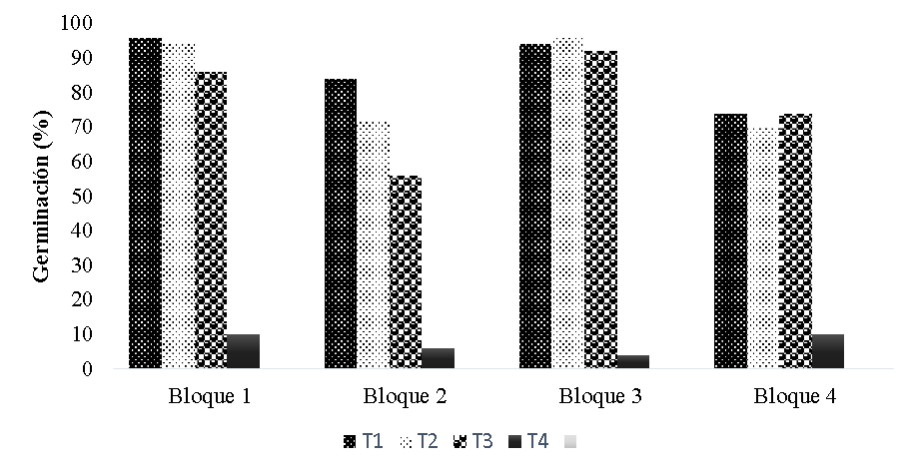
Figura 2. Capacidad germinativa o porcentaje de germinación de C. pentadactylon. Escarificación mecánica + estratificación en frío 5 ° C durante 5 días (T1), escarificación mecánica + remojo en agua durante 12 h (T2), escarificación + corte en la base de la semilla (T3), testigo (T4).

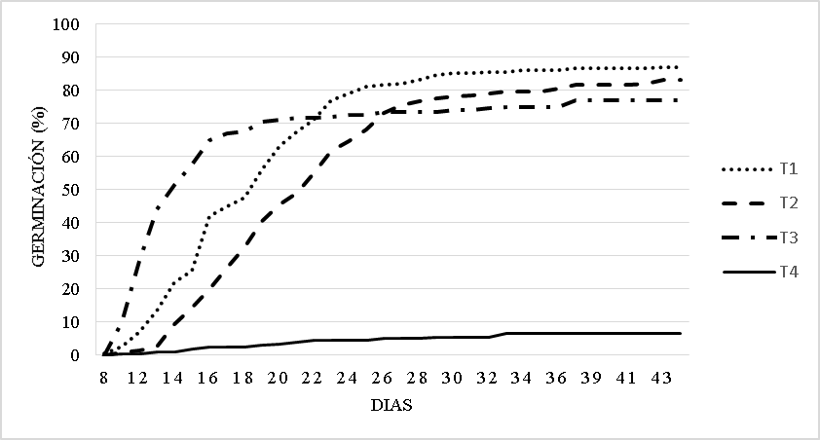
Figura 3. Curvas de la germinación acumulada, T1 escarificación mecánica seguida de estratificación en frío 5 ° C durante 5 días, T2 escarificación mecánica + imbibición durante 12 h. T3 escarificación mecánica + corte en la base de la semilla, T4 testigo.

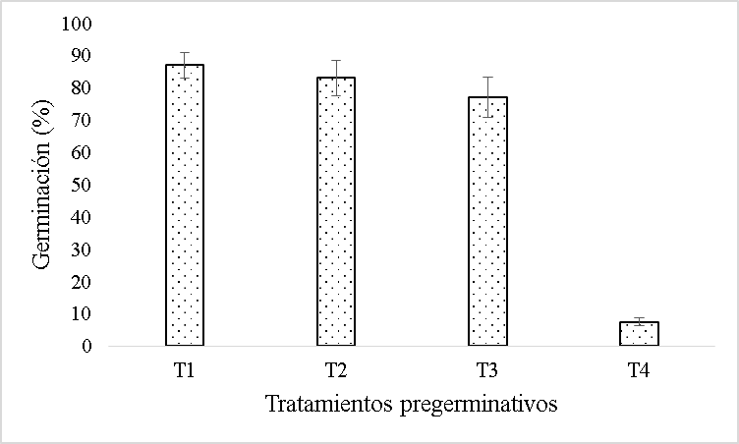
Figura 4. Prueba de medias Tukey. Escarificación mecánica seguida de estratificación en frío 5 ° C durante 5 días (T1), escarificación mecánica + imbibición durante 12 h (T2), escarificación mecánica + corte en la base de la semilla (T3), testigo (T4).

